|  |
| --- |
| **TUGAS MATA KULIAH**    **MAKALAH ASPEK SOSIAL DAN EKONOMI**  **PERANGKAT LUNAK BERJUDUL**  **“PENERAPAN SOCIAL MEDIA OPTIMIZATION**  **STUDI KASUS ABON IKAN MAGURO”**  **Oleh :**  Kevin Kurniawan 172410101005  Achmad Zain Feroza 172410101009  Muhammad Septian Rusdiyanto 172410101016  Firstya Andreas Pradega 172410101083      **Kelompok 1B**      **UNIVERSITAS JEMBER**  **2018** |

# DAFTAR ISI

DAFTAR ISI 2

LATAR BELAKANG 3

BAB I. PENDAHULUAN 4

1.1 Analisis Situasi 4

1.2 Permasalahan 4

1.3 tujuan 4

BAB II. KAJIAN TEORI 5

BAB III. METODE PELAKSANAAN 7

BAB IV.HASIL DAN PEMBAHASAN 8

PENUTUP 18

Kesimpulan 18

# LATAR BELAKANG

Akhir-akhir ini, media sosial seperti Facebook menjadi salah satu metode untuk melakukan pemasaran produk dan layanan online. Social Media Optimization (SMO) adalah sebuah metode pemasaran yang kini banyak dikembangkan oleh banyak Perusahaan di bidang internet marketing.

SMO merupakan singkatan dari Social Media Optimization adalah Sebuah proses yang di lakukan pemilik atau pun webmaster website dalam mengoptimalkan situsnya melalui social media dengan tujuan tertentu yang tentunya akan berharap dampak baik bagi kemajuan bisnisnya. Saat ini, social media terbesar di dunia adalah Facebook (berdasarkan Peringkat Alexa Inc). Situs besutan Mark tersebut di akses miliaran orang di dunia aktif setiap harinya. Pinterest, Twitter, Google Plus juga memiliki fungsi saya sama pada Facebook.

Penelitian ini akan menerapkan metode SMO menggunakan Facebook sebagai sarana pengenalan produk dan menganalisis penggunaan fitur Facebook yang ada dalam menanggapi iklan abon ikan maguro.

# BAB I. PENDAHULUAN

## 1.1 Analisis Situasi

Situasi saat ini yang terdapat di lapangan berdasarkan pada narasumber yang menjadi pemilik abon ikan Maguro yaitu Nurul Laily adalah pemasaran dilakukan dengan media sosial facebok dengan akun pribadi dan tidak mengerti metode SMO sebagai strategi pemasaran untuk meningkatkan target penjualan.

## 1.2 Permasalahan

Permasalahan yang kelompok kami dapatkan dari hasil wawancara narasumber adalah pemasaran masih menggunakan akun pribadi dan belum menerapkan metode SMO

## 1.3 tujuan

Berdasarkan masalah yang ada penulis mengusulkan pembuatan halaman komunitas facebook dengan strategi pemasaran menggunakan metode SMO.

# BAB II. KAJIAN TEORI

SMO merupakan singkatan dari *Social Media Optimization*, webmaster menggunakan teknik ini untuk meningkatkan kunjungan ke websitenya melalui sosial media. Banyak berbagai macam cara dalam menggunakan teknik ini dan yang biasa digunakan adalah dengan membagi tautan di sosial media yang dimana ketika orang mengklik tautan tersebut secara otomatis orang tersebut akan mengunjungi website yang dituju. Tidak semua orang di sosial media akan dengan mudah mau mengklik tautan yang telah di bagikan, Banyak cara untuk membuat orang mau mengklik tautan yang orang berikan, berikut beberapa cara yang biasa digunakan ;

### 1. Buat Konten Yang Menarik

Dengan konten yang unik dan menarik tentunya akan membuat orang tertarik dengan konten yang kita bagikan. Orang akan lebih mencari tahu tentang konten yang kita bagikan dan tidak akan ragu akan mengklik tautan yang kita bagikan di konten tersebut.

### 2. Membangun Reputasi Atau Kepercayaan

Semakin banyaknya penipuan online terutama di sosial media sedikit membuat orangorang paranoid dengan aktivitas jual beli online baik melalui toko online atau sosial media itu sendiri. Untuk mengatasi ini kita harus berusaha meyakinkan orang-orang tentang brand yang kita tawarkan dan kejelasan bisnis yang kita jalankan aman dan resmi supaya orang percaya dan tidak akan ragu untuk mengunjungi website melalui tautan yang kita bagikan.

### 3. Mencari Tahu Tren Yang Sedang Booming

Sangat penting sekali untuk mengetahui tren yang sedang booming, karena ini akan memudahkan kita dalam membuat konten yang sedang digandrungi orang-orang di sosial media pada saat itu dan tentunya orang-orang akan lebih tertarik dengan konten yang kita bagikan.

### 4. Menggunakan Fitur Iklan

Cara ini juga sangat berpengaruh dengan menggunakan fitur pasang iklan yang ditawarkan oleh sosial media seperti Facebook Ads atau Twitter Ads membuat konten kita lebih banyak dijangkau oleh pengguna sosial media.

Dengan cara diatas sangat berpengaruh sekali dalam meningkatkan traffic pengunjung ke website melalui sosial media, apalagi pengguna aktif sosial media di Indonesia sangatlah banyak.

# BAB III. METODE PELAKSANAAN

Berikut adalah empat tahap dalam metode penelitian ini, Tahap pertama, penulis menganalisis masalah yang terjadi pada abon ikan maguro dan menetapkan beberapa masalah untuk dianalisis dan solusi yang ditemukan menyelesaikan masalah. Tahap kedua adalah untuk melakukan studi di literatur dimana penulis melakukan penelitian berdasarkan sumber literatur melalui buku, jurnal,dan situs web. Informasi –informasi dikumpulkan digunakan sebagai sebuah dasar teori dalam melakukan penelitian

Tahap ketiga adalah peneliti akan mengadakan analisis dengan menggunakan kuisioner terhadap produk maguro Tahap keempat adalah tahap terakhir dalam penelitian ini Dimana Hasil dari diskusi disimpulkan untuk jawaban masalah yang terjadi bersama saran dalam aplikasinya

# BAB IV. HASIL DAN PEMBAHASAN

Maguro Abon Sehat ini masih menggunakan akun pribadi dalam melakukan pemasarannya yaitu dengan menggunakan akun media social facebook, tentu saja strategi pemasaran ini masih belum efektif untuk menjangkau para konsumen, karena dengan hanya menggunakan satu tempat pemasaran pastinya kurang cukup untuk menarik konsumen sehingga informasi mengenai Maguro Abon Sehat kurang tersebar luas ke ranah konsumen, ditambah lagi tanpa memiliki konten yang menarik didalamnya akan membuat konsumen cenderung bosan melihat akun facebook tersebut, dan menghilangkan rasa ketertarikan konsumen terhadap produk Maguro Abon Sehat ini. Oleh karena itu penulis mengusulkan kepada Maguro Abon Sehat untuk menggunakan strategi pemasaran SMO dengan menggunakan beberapa tempat pemasaran untuk menyebar informasi kepada para konsumen , selain itu dengan membuat konten yang menarik didalamnya akan membuat konsumen tidak mudah bosan dalam melihat dan membaca akun social media tersebut.

Perencanaan SMO Maguro - Abon Sehat

Halaman pada sosial media Facebook, dengan alamat facebook.com/maguro-abonsehat

Menetapkan Strategi :

1. Dengan menggunakan media sosial

Media sosial yang digunakan adalah Facebook. Postingan pada halaman Facebook berisi konten yang menarik disertai dengan gambar yang bervariasi disesuaikan dengan target pasar dari Maguro. Post juga disertai dengan alamat usaha serta kontak yang bisa dihubungi untuk melakukan pemesanan produk Maguro.

1. Dengan menggunakan Website

Pengunjung halaman Facebook dapat mengunjungi website Maguro yang akan dibuat sehingga calon pemesan dapat mengetahui produk-produk Maguro lebih lanjut. Calon pemesan yang kurang yakin dengan informasi yang terdapat dalam Facebook dapat mengunjungi website Maguro sehingga meningkatkan peluang untuk memesan produk Maguro.

1. Order melalui Whatsapp atau order secara langsung dalam website Calon pemesan dapat order dengan menghubungi kontak yang terdapat dalam caption di Facebook atau calon pemesan yang sudah mengunjungi website Maguro dapat memesan produk Maguro melalui website dan konfirmasi pembayaran melalui Whatsapp.

Posting pada Halaman :

* 1. Berkala, setiap hari Senin, Rabu, dan Jumat
  2. Disertai dengan caption yang menarik sesuai dengan target pasar tertentu 3. Disertai dengan gambar yang sesuai dengan target pasar

Target pasar yang dituju :

* + Ibu Rumah Tangga
  + Wanita Karir
  + Mahasiswa
  + Karyawan kantor dengan rentang usia 25-40 tahun

Varian yang disediakan :

* + Original
  + Pedas
  + Manis

Harga per kemasan : Rp27.000 belum termasuk ongkos kirim

Proses pengiriman dilakukan maksimal 1x24 jam setelah pembayaran diterima

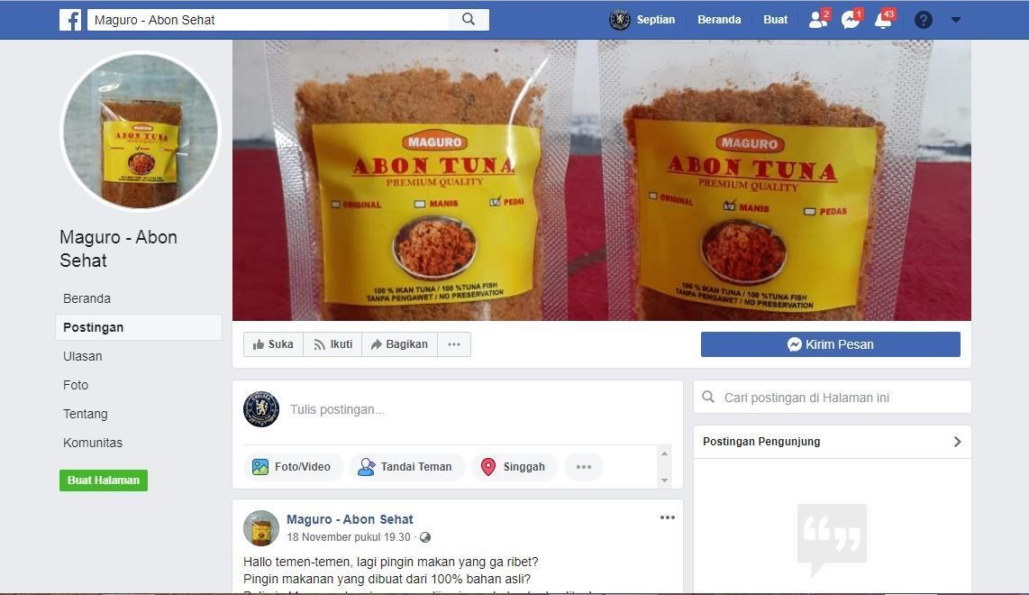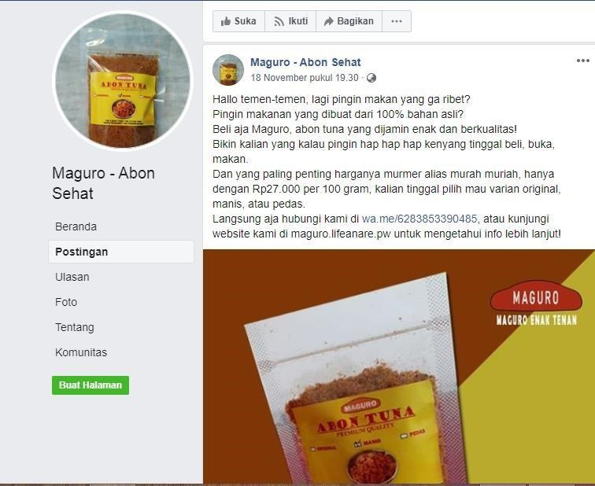

Penulis juga melakukan Analisa terhadap produk Maguro Abon Sehat ini yaitu dengan membuat kuisioner yang berisi pertanyaan – pertanyaan yang mengarah terhadap pemasaran produk ini. Kuisioner ini ditujukan kepada orang – orang umum yang tujuannya untuk mendapatkan hasil dari pandangan orang – orang umum terhadap produk maguro ini, dan berikut hasil dari kuisioner ini :

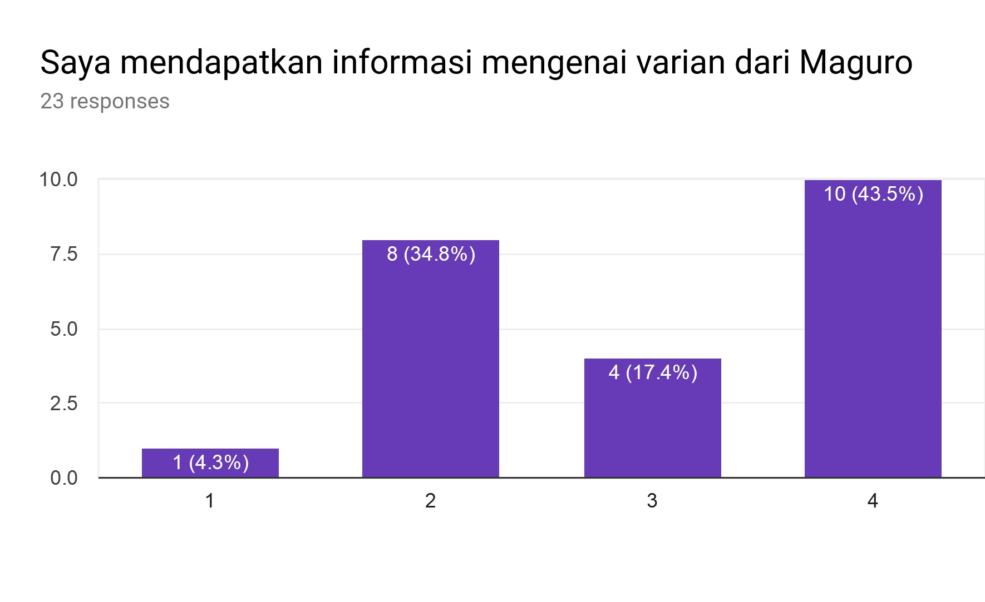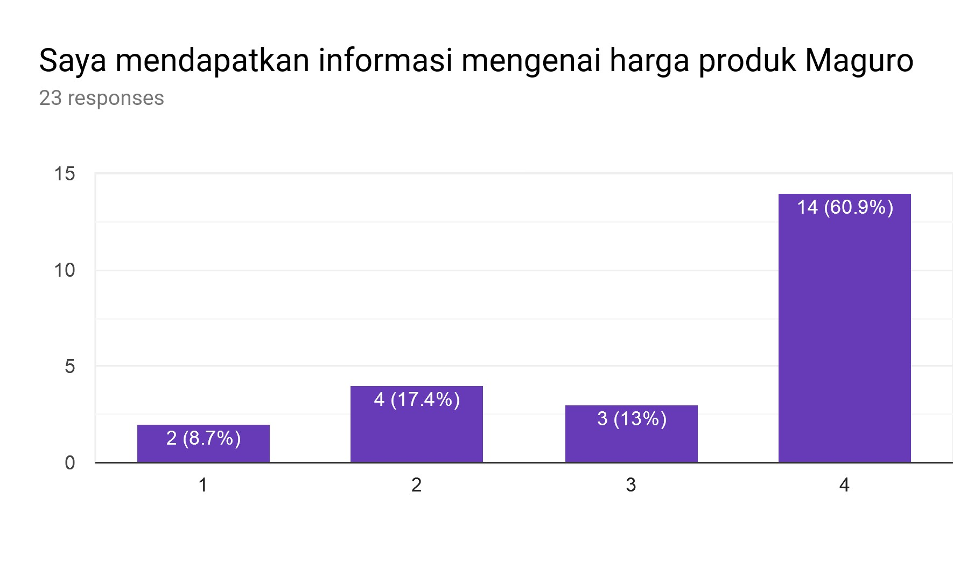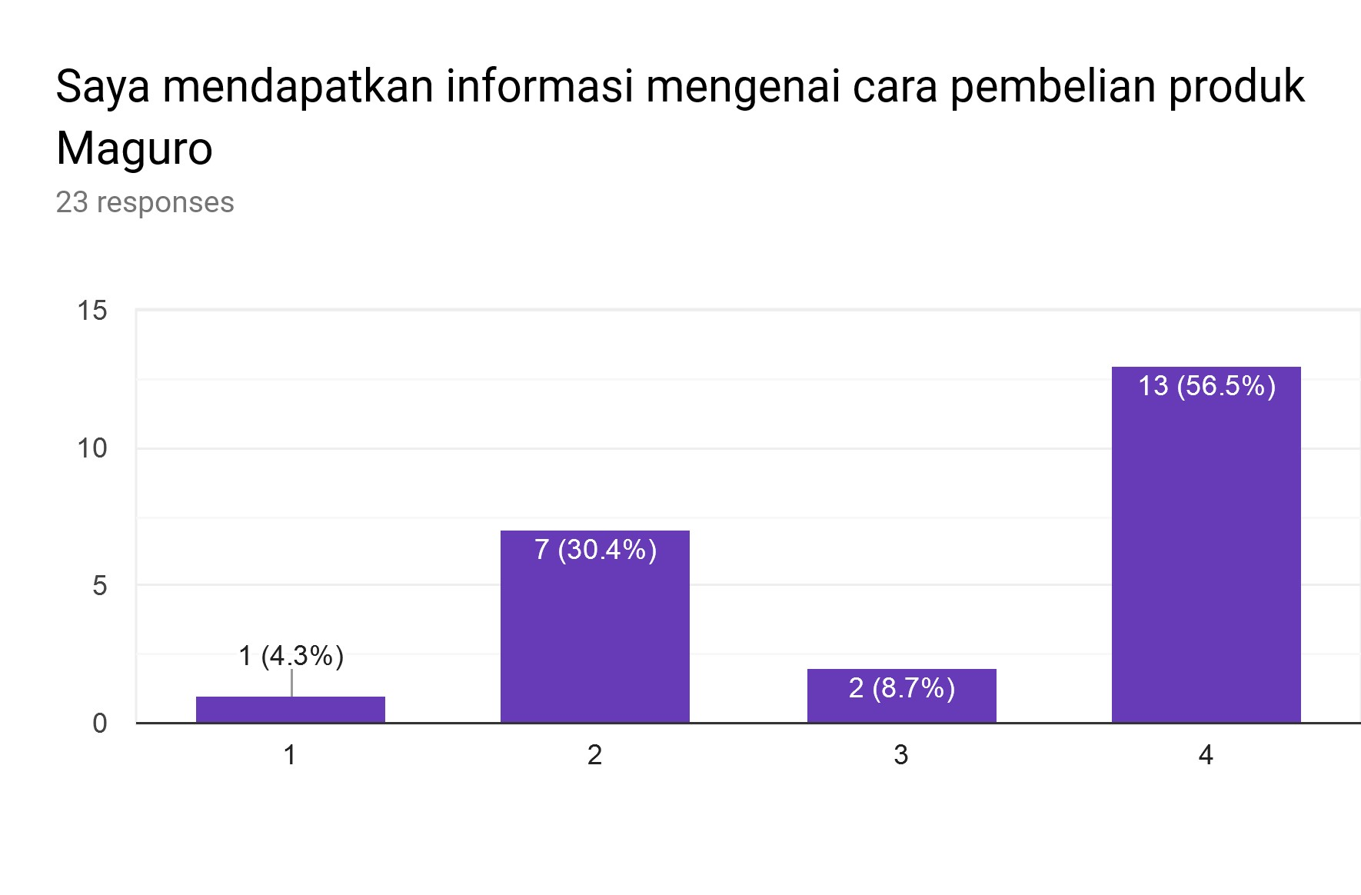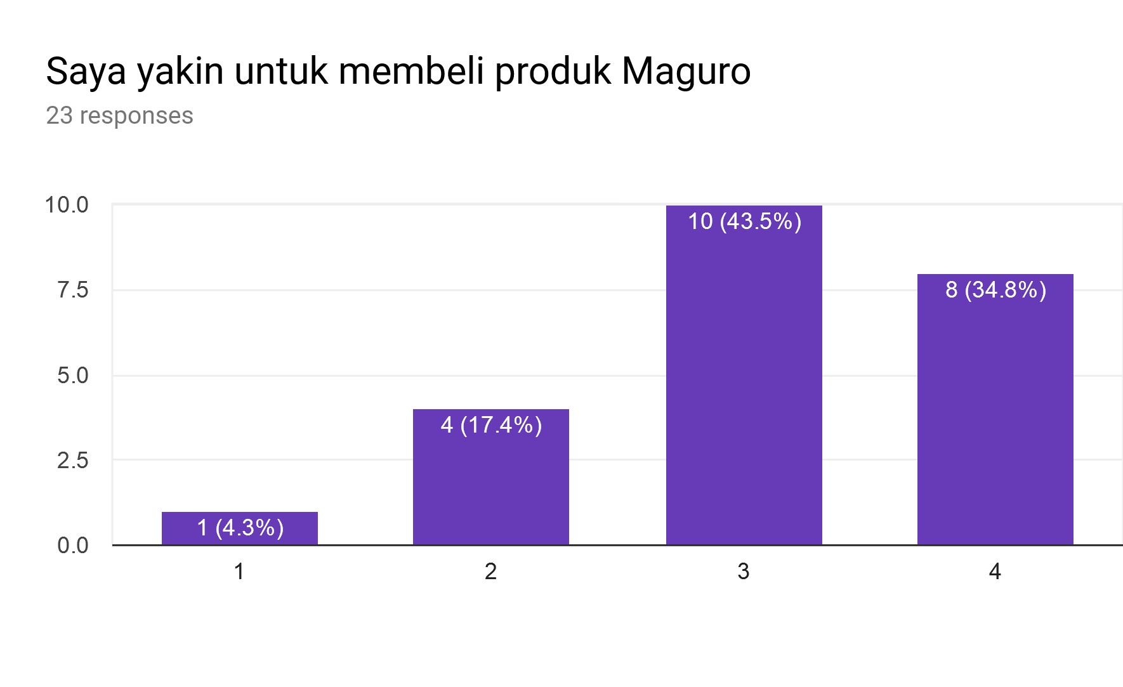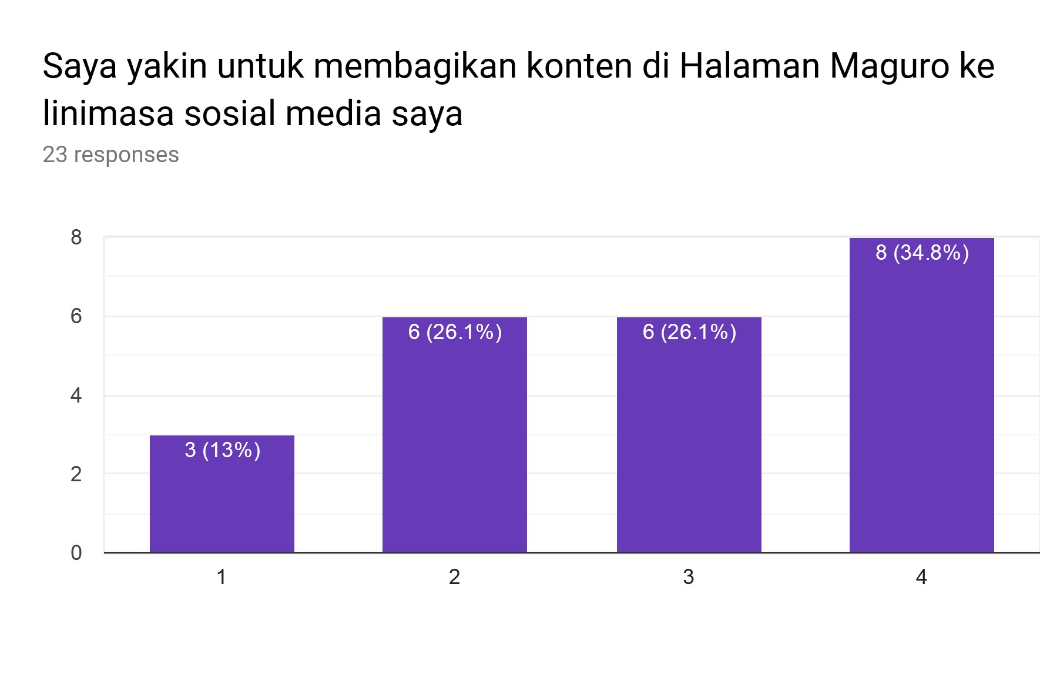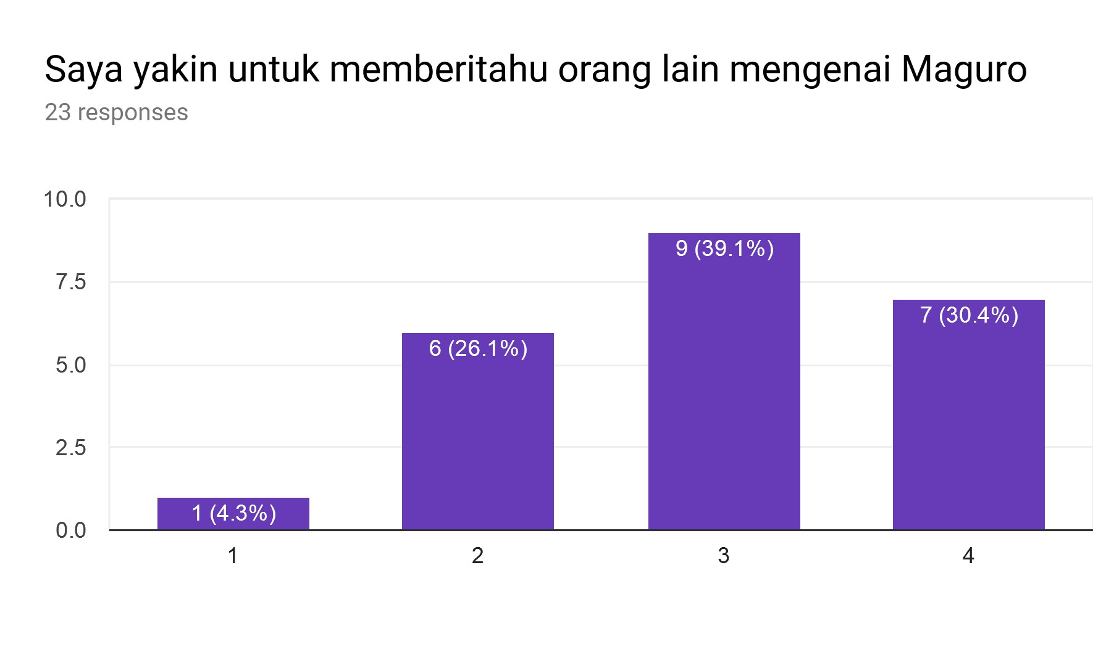

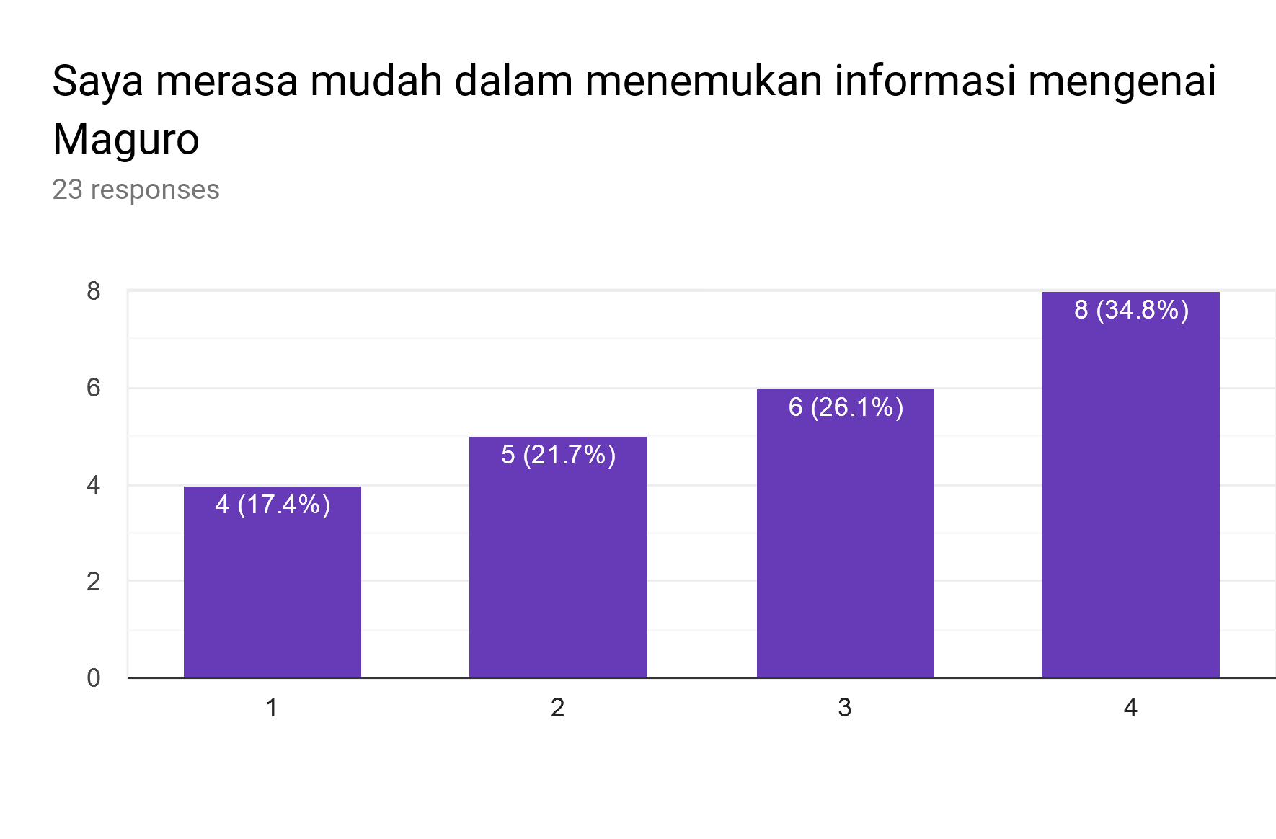

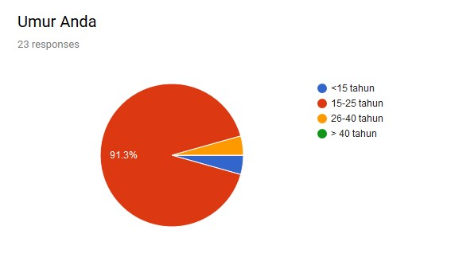

Dengan hasil kuisioner diatas dapat disimpulkan bahwasannya dengan menggunakan metode SMO ini telah mengalami peningkatan terhadap daya tarik konsumen, namun perlu adanya peningkatan informasi yang lebih banyak mengenai varian dari produk maguro ini.

Penerapan Metode SMO pada studi kasus abon ikan Maguro yang dibuat diharapkan kedepannya terus diterapkan dan ditingkatkan agar dapat membantu dalam meningkatkan target pemasaran dari abon ikan maguro sendiri

# PENUTUP

## Kesimpulan

Berdasarkan hasil makalah yang dibuat, pelaksanaan SMO pada media social Facebook pada halaman komunitas dan kolom komentar terbukti dapat meningkatkan minat pengunjung dan dapat memunuhi target strategi pemasaran.